EVALUATION DES OUTILS DE COMMUNICATION

Les objectifs de communication
OBJECTIFS GENERAUX DE COMMUNICATION EXTERNE
- faire connaître la MCM et ses activités
- diffuser les actualités relatives à la MCM
- attirer de nouveaux membres
- diffuser les actualités relatives aux associations membres de la MCM
- sensibiliser le public à la Solidarité Internationale et aux droits humaines
- pousser le lecteur vers une démarche citoyenne
OBJECTIFS GENEAUX DE COMMUNICATION INTERNE
- favoriser le partage d'informations entre les associations de la MCM
- favoriser le partage d'informations entre les associations et les membres individuels de la MCM
- fidéliser les associations et membres individuels de la MCM
- permettre une meilleure connaissance des membres entre eux
- permettre à la MCM de bien connaître ses membres
- [percevoir les besoins, difficultés et attentes des associations membres de la MCM]
QUESTIONS ?
- Qu’est-ce que la MCM ? association, collectif, solidarité internationale, droits humains, engagement citoyen, réflexion, évènements, échange, éducation au développement, sensibilisation, appui, accompagnement, mise en réseau, centre de documentation,
- Quels sont les publics de la MCM ? Que veulent-ils ? Que leur proposent-on ?
PUBLIC | SOUHAIT | PROPOSITIONS | IDEES COM
Association membres de SI et DH | Mise en réseau  Echange de compétence  Mutualisation  Echange d’expérience  Accompagnement  Informations sur le secteur  Visibilité  Faire collectif pour avoir plus de poids auprès du public, des financeurs, etc | Commissions  Evènements  Centre de ressources  Bloc-notes  Formations  Renseignements | livret publié annuellement sur les associations membres > thématiques / pays / projets
Individus des associations de SI et DH | Formation professionnelle  Formation personnelle  Informations sur le secteur | Formation  Centre de ressources  Renseignements l’après-midi  Evènements
Individus intéressés par SI et DH | Intégration d’un réseau  Formation personnelle  Formation professionnelle  Recherche de formation  Recherche emploi  Informations sur le secteur | Renseignements l’après-midi  Centre de ressources  Bloc-Notes  Evénements  Café citoyen  Formations
Jeunes porteurs de projet | Formation  Accompagnement / Suivi  Valorisation (idée : blog) | Accompagnement sur rendez-vous ou non | Blog des porteurs de projet
Jeunes | Sensibilisation | EAD
Individus non sensibles | Sensibilisation  Information | Evénements

- Quels sont les intérêts pour les associations d'appartenir au réseau de la MCM ? Se faire connaître, connaître les autres acteurs et actualités du secteur, partage d'expérience, mutualisation des connaissances, mutualisation de moyens, développer-renforcer ses compétences, avoir accès à des ressources
- Quels sont les intérêts pour les membres individuels d'appartenir au réseau de la MCM ? S'engager dans le secteur de la SI et des droits humains, Participer à des événements de SI et droits humains, connaître les autres acteurs et actualités du secteur, Rencontrer des acteurs de la SI et de droits humains (emploi), développer-renforcer ses compétences, avoir accès à des ressources
- Quels sont les intérêts pour les non-membres de connaitre la MCM ? S’informer sur les thèmes de la solidarité internationale et des droits humains, connaitre le réseau, intégrer un réseau, se former, partager, échanger, participer à des évènements, devenir bénévole, valoriser une expérience associative > intérêts proches des membres individuels

LES OUTILS DE COMMUNICATION existants
LES OUTILS DE COMMUNICATION EXTERNE
- le site internet
- site internet alcid
- le profil facebook MCM Nantes
- la page facebook Maison des Citoyens du Monde
- le bloc-notes
- le profil social planet
- les programmes et affiches des évènements
- sites internet où l'on diffuse de l'information

LES OUTILS DE COMMUNICATION INTERNE
- mail : listes de diffusion
- temps d'échange réunion
- bloc-notes

la CHARTE GRAPHIQUE
« La charte graphique ou normes graphiques est un document de travail qui contient l'ensemble des règles fondamentales d'utilisation des signes graphiques qui constituent l'identité graphique d'une organisation, d'un projet, d'une entreprise. » Wikipedia. (voir annexe 1 : charte graphique du Logo)
> voir si sur des appels on peut demander logo et charte graphique / écoles / devis
Les éléments à définir pour concevoir la charte graphique :
LE LOGO
COULEURS | Bleu, blanc, jaune
POSITION DANS LA PAGE SUR TOUS LES SUPPORTS
ZONE D'EXCLUSION (espace protégé minimum autour du logo)
Déclinaisons sur fonds blancs
Déclinaisons sur fonds couleurs
Redimensionnement

AUTRE
LES POLICES DE CARACTERES UTILISEES
JEUX DES COULEURS DECLINABLES SUR LES DIFERENTS SUPPORTS DE COMMUNICATION
FILIGRANES
DETAIL DU LOGO AGRANDI
COURBES ET TRAITS SPECIFIQUES A L'ASSOCIATION
PRINCIPE DU CHOIX DES IMAGES ET ILLUSTRATIONS

Le logo

OUTIL | Le LOGO
VISUEL (première approche) | 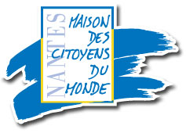
SECTEUR | Associatif
Définition de la MCM | La Maison des Citoyens du Monde (MCM) est un collectif d’associations de solidarité internationale, de droits humains et citoyenneté affilié à RITIMO.
PUBLIC CIBLE | Tous
VALEURS | ENGAGEMENT / ACTION / SOLIDARITE / ENTRAIDE
OBJECTIFS | - Identification de la structure  - Attire l’œil du public/lecteur
MESSAGE SOUHAITE | Collectif d’associations de Solidarité Internationale
POINTS NEGATIFS actuels | - Couleur bleue  - Forme peu attractive
POINTS POSITIFS actuels | - Connu par le public
AMELIORATIONS POSSIBLES
Propositions | Logo : main, maison, cercle
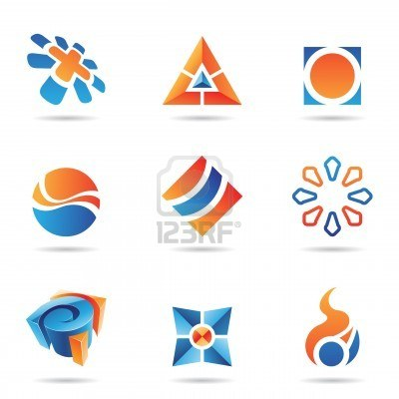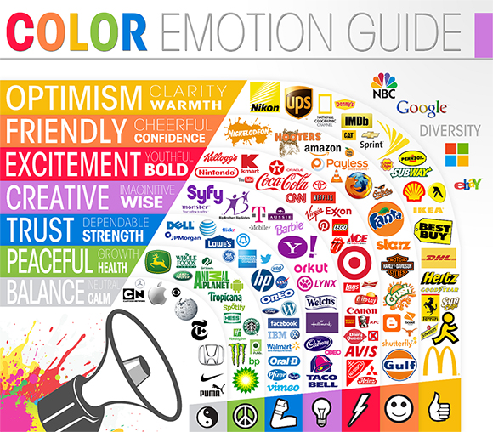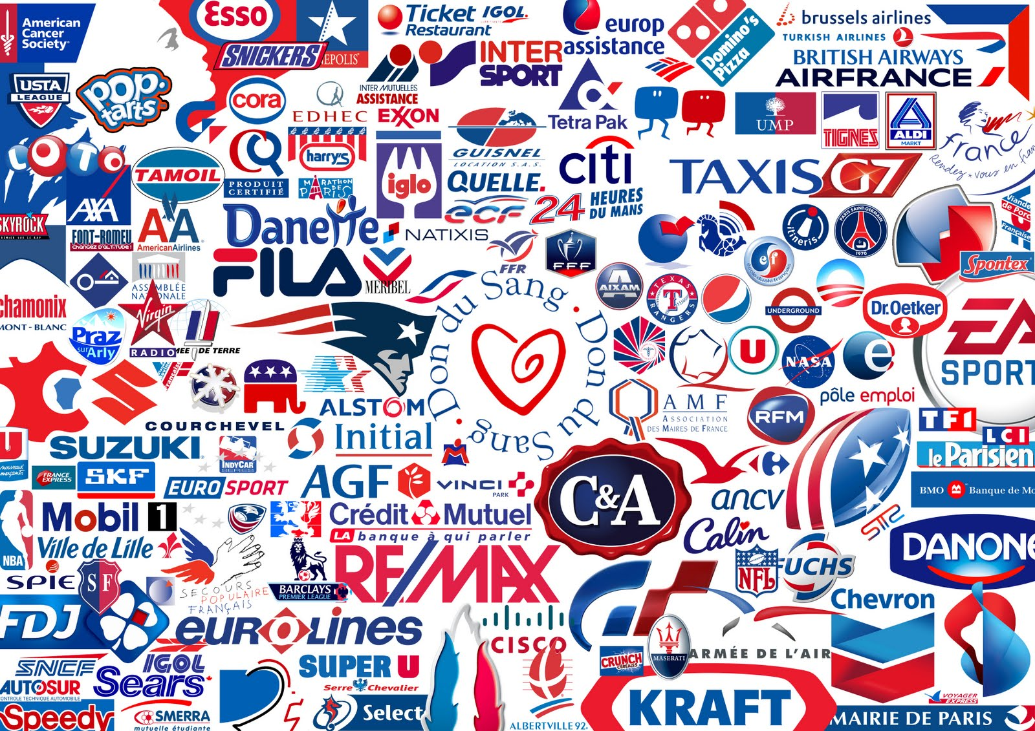
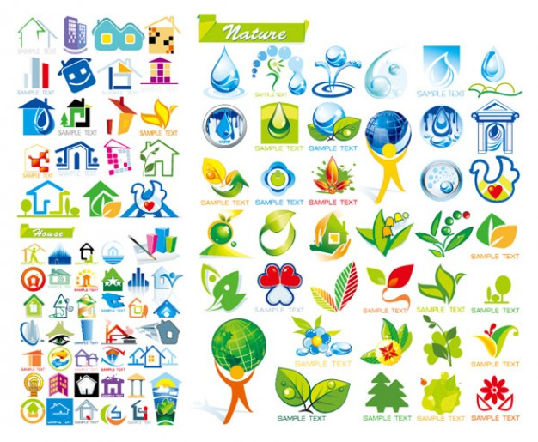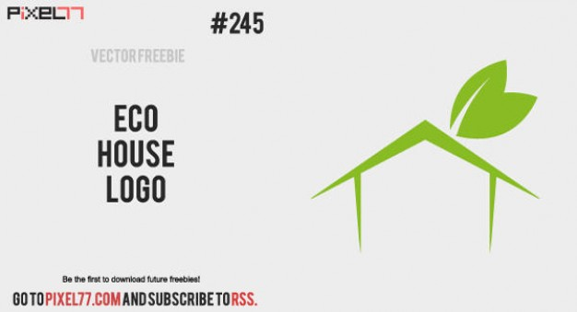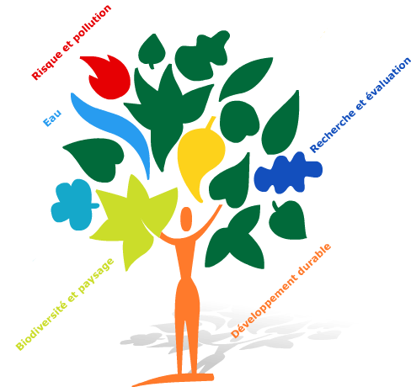

La symbolique des couleurs : http://www.graphorama.net/Symbolique-des-couleurs.html
ROUGE | BLEU | VERT | JAUNE | BLANC
Force  Passion  Puissance  Interdiction  Danger  Virilité  Courage  Action  Force | Paix  Vertu  Immatérialité  Méditation  Sagesse  Rêverie  Confiance  Bonté  Calme  Sécurité  Foi  Féminité | Espérance  Nature  Immortalité  Repos  Foi  Jeunesse  Fécondité  Satisfaction  Calme | Science  Conscience Idéalisme  Action  Luminosité  Orgueil  Jalousie  Calme  Sécurité | Pureté  Innocence  Chasteté  Richesse  Silence

OR/ARGENT | ORANGÉ | VIOLET | GRIS | NOIR
Immortalité  Richesse  Gloire (or)  Respect (argent)  Dignité (argent) | Energie  Ambition  Enthousiasme  Imagination  Richesse  Honneur | Politesse  Jalousie  Mystère  Spiritualité  Mélancolie  Tristesse  Modestie  Religion  Inconscient  Secret  Ténèbres  Mort  Piété  Noblesse | Sobriété  Tristesse  Modernisme  Peur  Monotonie | Mort  Deuil  Nuit  Mystère  Monotonie  Tristesse  Détresse  Angoisse  Noblesse  Distinction  Élégance  Silence

LE PROFIL FACEBOOK : MCM NANTES

OUTIL | Profil Facebook : Mcm Nantes
VISUEL (première approche) | 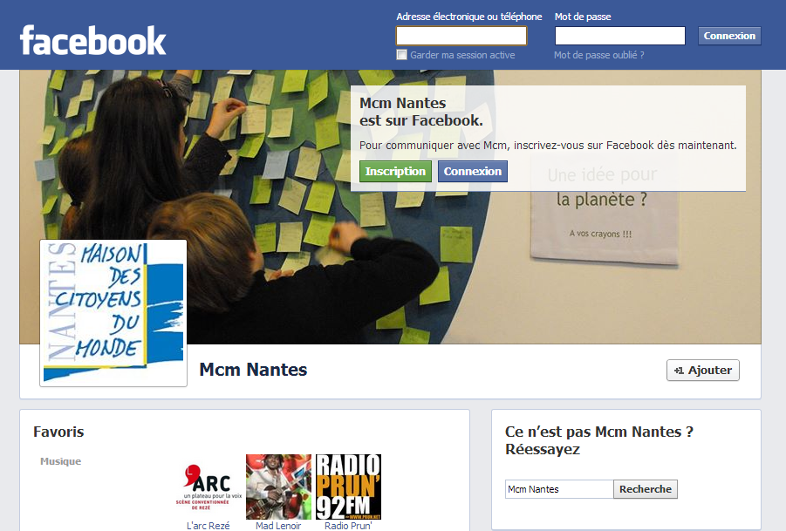
PUBLIC CIBLE | Individus de 16-35 ans
OBJECTIFS | Diffuser les informations de la MCM et de son réseau (associations membres et +)
MESSAGE SOUHAITE | On fait des choses intéressantes > suivez-nous et restez informé !
CONTENU | - Informations et actualités concernant la MCM  - Informations et actualités concernant le réseau (membres et +)de la MCM
DONNEES 2013 | Le 10 janvier 2013 : 715 amis
POINTS NEGATIFS actuels | - Attractivité limitée du profil  - Pas de publications régulières  - Peu de publications photo  - Pas de publication vidéo
POINTS POSITIFS actuels | - Nombre important d’amis
AMELIORATIONS POSSIBLES | - Relookage du profil  - Nouveau nom : MCM Nantes > Maison / Citoyens du Monde  - Essayer de publier tout au long de la semaine  - Même publication à renouveler plusieurs fois  - Publication photos régulière  - Publication vidéo à réaliser  - Créer un groupe ouvert avec l’ensemble des assos et individus membres afin de recueillir les infos qu’elles/ils publient sur facebook.  - Envoyer un message de bienvenue à tous ceux qui deviennent amis de la MCM  « Nous sommes ravis de vous compter parmi nos amis Facebook. Vous trouverez sur notre profil informations & actualités de notre réseau. Pour suivre nos événements n’hésitez pas à liker notre page « MCM Événements ».  Nous vous accueillons aussi dans nos locaux, 8 rue Lekain du mardi au vendredi de 14h à 18h.  L’équipe de la MCM »
Propositions | - 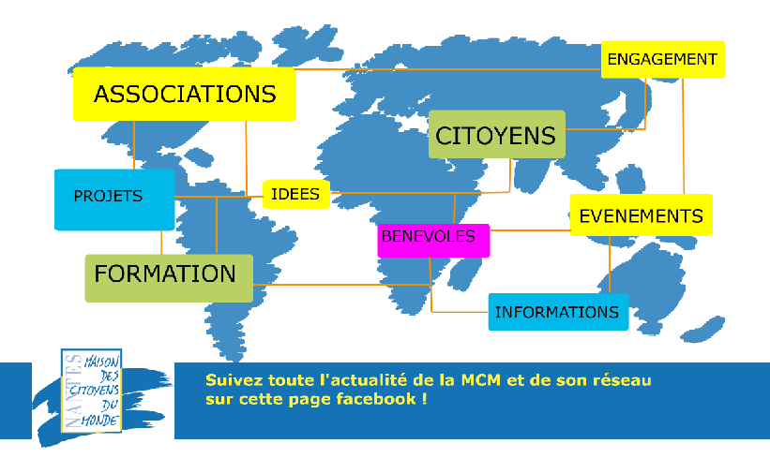  - 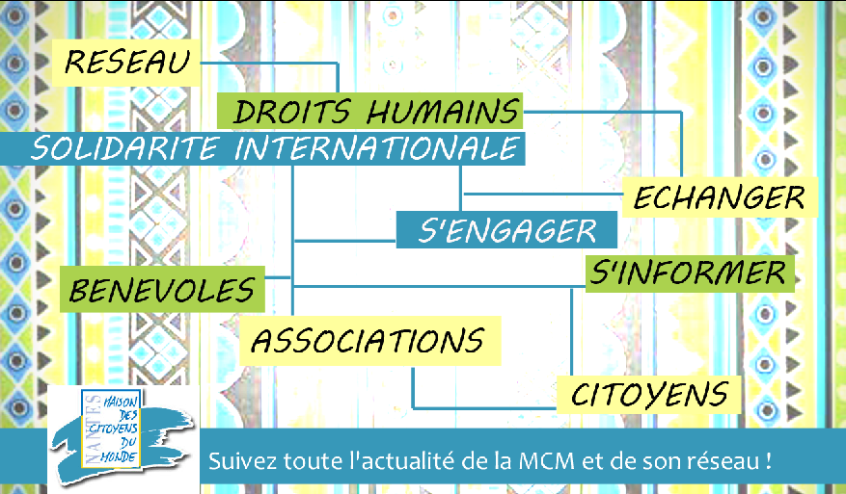

LA PAGE FACEBOOK : MAISON DES CITOYENS DU MONDE

OUTIL | Page Facebook : Maison des Citoyens du Monde
VISUEL (première approche) | 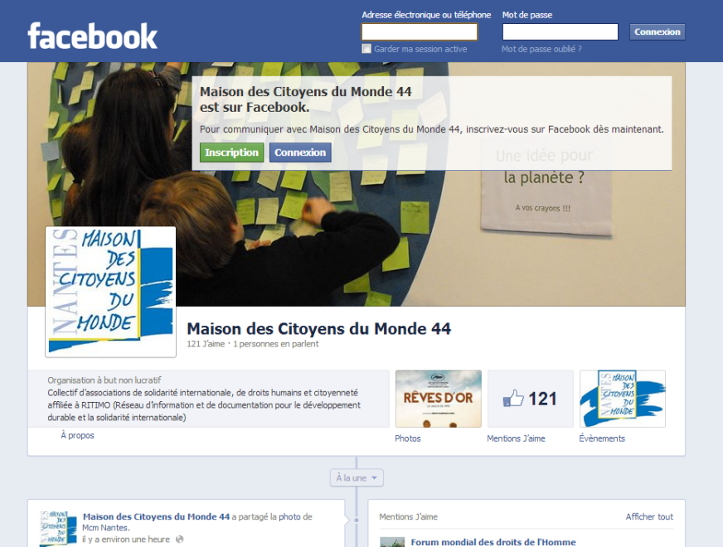
PUBLIC CIBLE | 16-35 ans
OBJECTIFS | Diffuser les informations de la MCM et de ses évènements (SSI, Regards sur...)
MESSAGE SOUHAITE | Nous vous proposons des évènements de Solidarité Internationale de qualité, venez participer !  Informez-vous sur ce que l'on fait et suivez-nous !
CONTENU | - Informations et actualités concernant la MCM  - Informations et actualités concernant les événements coordonnés par la MCM
DONNEES 2013 | Le 10 janvier 2013 : 114 j’aime  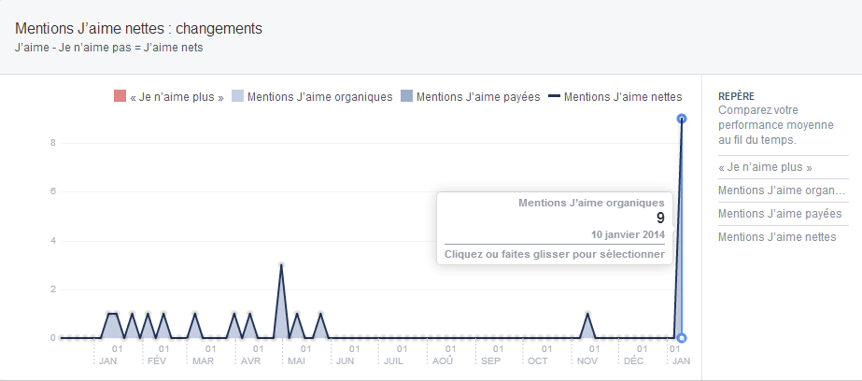  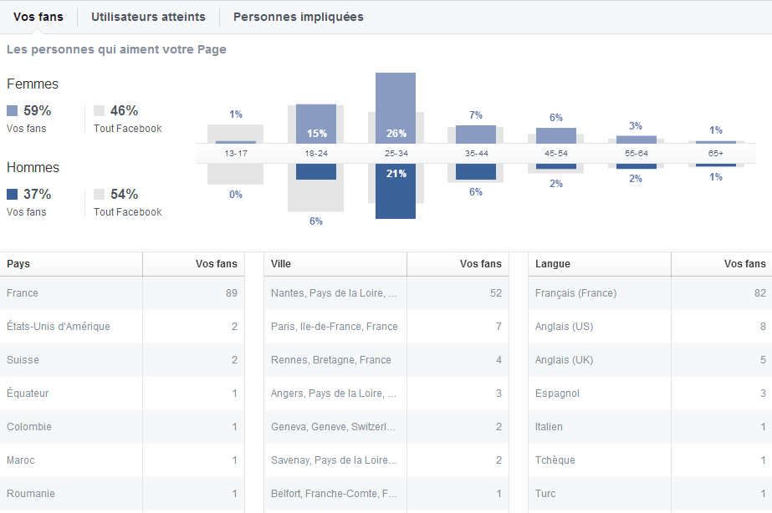
POINTS NEGATIFS actuels | - Attractivité limitée de la page  - Pas de publications régulières  - Peu de publications photo  - Pas de publication vidéo  - Peu de like  - Même identité graphique que le profil Mcm Nantes
Difficulté | - Maintenir l’intérêt pour la page en dehors des évènements
POINTS POSITIFS actuels
AMELIORATIONS POSSIBLES | - Relookage de la page  - Avoir une image de fond en lien avec l’événement en cours (si pas d’évènement > café citoyen)  - Publications régulières  - Publication photos régulière et plus particulièrement pendant les événements  - Publication vidéo à réaliser et plus particulièrement pendant les événements  - publication en commun avec les collectifs locaux pendant les SSI

PROFIL SUR SOCIAL PLANET

OUTIL | RESEAU : SOCIAL PLANET « Le réseau social des initiatives sociales et solidaires »
Descriptif | 2348 membres / Possibilité de créer des groupes et de partager de l'information (plus contenu que actualité) en privé ou en public / réseau peu dynamique et peu développé
Possibilité | S'en servir pour mettre en relation les membres du réseau MCM en incluant ainsi les plus frileux à Facebook...  ATTENTION : ALCID est déjà un outil qui peut servir à ça…
Limites | PEU de visibilité extérieure... > communication interne  Est-ce que les associations membres de la MCM et les collectifs locaux ont les moyens de mettre en lignes leurs actualités et réflexions ?
VISUEL (première approche) | 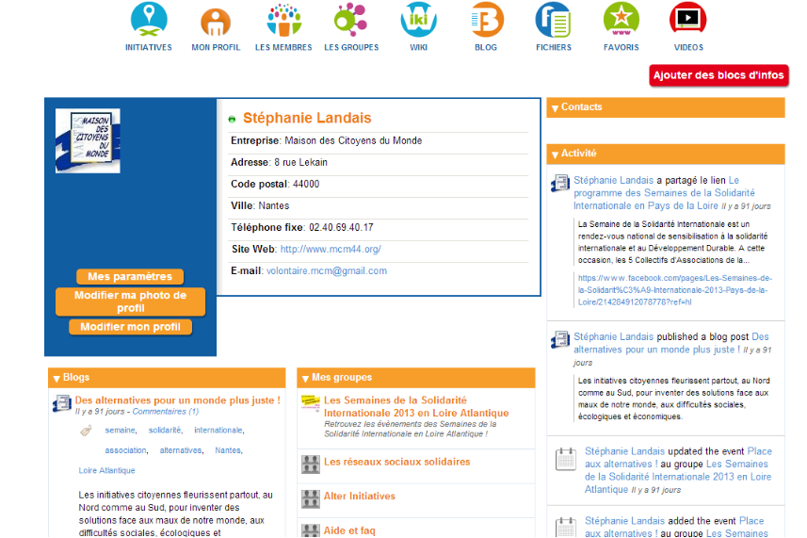
PUBLIC CIBLE | Associations membres de la MCM  Collectifs locaux
OBJECTIFS | - Mettre en lien les associations de la MCM sur du contenu ou sur de l'actualité  - recueillir actualités et réflexions des associations membres de la MCM  - mettre en lien les collectifs locaux  - recueillir actualités et réflexions des collectifs locaux  QUESTION : est-ce le moyen le plus adapté pour répondre à ces objectifs ? >>>> non
MESSAGE SOUHAITE
CONTENU | - Actualités, actions et événements des assos membres de la MCM  - actualités, actions et événements des collectifs locaux
DONNEES 2013 | 0 contact  1 groupe ouvert : Les Semaines de la Solidarité Internationale 2013 en Loire Atlantique
POINTS NEGATIFS actuels | - Pas/peu d'activité
POINTS POSITIFS actuels | - correspond à l’identité de la MCM
PROPOSITIONS | - actualiser et développer le groupe « SSI Loire Atlantique » avec les collectifs locaux  - mettre en place un/des groupes en fonction des besoins des associations membres de la MCM  - mettre en place un groupe « actualités » des associations membres de la MCM afin de recueillir l'information  - se désinscrire ?

Le site internet

OUTIL | Site internet : www.mcm44.org
Descriptif | Site d’informations et d’actualité de la MCM et de son réseau
Limites | Structure du site : pas de changement possible
VISUEL (première approche) | 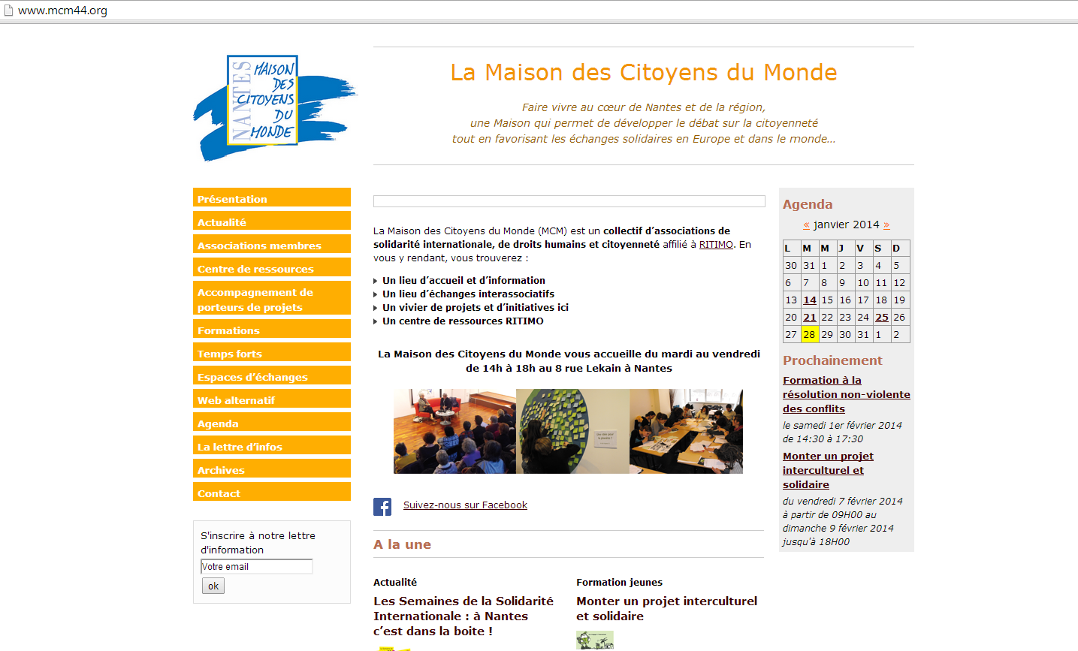
PUBLIC CIBLE | L’ensemble des internautes intéressés par la Solidarité Internationale
OBJECTIFS | - donner envie aux lecteurs de venir / d’adhérer à la MCM  - donner au lecteur des informations qui lui serviront  - donner des informations claires et précises sur les objectifs, activités de la MCM
MESSAGE SOUHAITE | « Nous sommes dynamique, engagez-vous, rejoignez notre réseau ! »  Nous avons des choses intéressantes / pertinentes à vous proposer
CONTENU | Page d’accueil : logo + nom + onglets + présentation brève de la MCM + Agenda + A la une  Onglet 1 « présentation »  1 CLIC > présentation / axes d’activités / appartenances et partenaires  2 CLICS > Statuts, charte, texte 10 ans, article MCM place publique, historique / les 4 axes / partenariats et réseaux d’acteurs  Onglet 2 « Actualité »  1 CLIC > Différents articles (MCM, réseau, hors réseau) mélangés  2 CLICS > lecture des articles  Onglet 3 « Associations membres »  1 CLIC > TABLEAU des assos membres > il faut dérouler la page pour voir les autres associations  2 CLICS > on arrive sur le site de l’asso membre > parfois site n’est pas ok  Onglet 4 « Centre de ressource »  1 CLIC > descriptif du centre de ressource  2 CLICS > modalités d’emprunt / publications / expositions / dossier thématiques  3 CLICS > tarifs / descriptif des publications disponibles / recherche thématique des publications sur RITIMO / descriptif des publications (listing par ordre alphabétique des expositions) / lien ritimo pour dossiers thématiques (pas ok)  Onglet 5 « Accompagnement des porteurs de projet »  1 CLIC : descriptif /  2 CLICS : une idée un projet ? / exemples de projets / témoignages / liens utiles  3 CLICS : partir pour être solidaire ? / description des projets (très peu d’images) / témoignages (beaucoup de texte) / lien vers les ressources citées  Onglet 6 « Formations »  1 CLIC : formation jeunes / autres formations  2 CLICS : formation jeunes / autres formations  3 CLICS : descriptif des formations (pas de date apparente, formations passées toujours présentes)  Onglet 7 « Temps forts »  1 CLIC : liste des évènements (SSI, regards sur paroles de, Forum mondial des DH à Nantes, Forum Social Mondial) avec les différents articles  2 CLICS : les différentes éditions SSI et paroles de / participation 2013 et actions 2006-2010 de la MCM au FDH / participation au FSM de Tunis  3 CLICS : détails des différentes éditions, etc  Onglet 8 « Espace d’échange »  1 CLIC : descriptif et liste des différents articles (besoin de dérouler)sur le café citoyen/ les petits déjeuners du monde / les rencontres à la maison / Commission Eau / Commission démocratie  2 CLICS : café citoyen / les petits déjeuner du monde / les rencontres à la maison / commission eau / commission démocratie  3 CLICS : café hebdomadaire / Ou l’interculturalité se partage dès le matin / année (rencontres à la maison) / doc commission eau / doc commission démocratie  Onglet 9 « Web alternatif »  1 CLIC : différents lien vers site d’information avec descriptif  2 CLICS : redirection vers les sites d’information  Onglet 10 « Agenda »  1 CLIC : Agenda du mois en cours  2 CLICS : redirection vers les évènements inscrits  Onglet 11 « La lettre d’infos »  1 CLIC : Le bloc-notes (titre différent)  Onglet 12 « archives »  1 CLIC : liste avec résumé des différents articles parus  2 CLICS : redirection vers l’article  Onglet 13 : « contacts »  1 CLIC : adresse permanent / équipe permanente / bureau
POINTS NEGATIFS actuels | - beaucoup de texte  - peu d’images  - peu d’icônes  - graphisme
POINTS POSITIFS actuels | - Site très complet
PROPOSITIONS | Page d’accueil  - logo  - Nom  - Localisation graphique  - Image : grande  - Suivez-nous sur : FB / Viméo  - Nous rejoindre : devenir membre / bénévole / salarié  - Rester informé : newsletter  - Actualités  - Agenda  Nouveau rubriquage :  LA MAISON :  - présentation QQOQCCP  - 4 axes d’activités  - Les membres / nous rejoindre  - Réseaux et partenaires  - Pour aller plus loin (documents ressources)  EVENEMENTS :  - SSI  - Regards sur..  - FDH Nantes  - FSH  ECHANGER :  - CAFE CITOYEN  - PTIT DEJ  - COMMISSION EAU  - COMMISSION DEMOCRATIE  S’INFORMER  - ACTUALITE  - LETTRE D’INFO  - WEB ALTERNATIF  - CTR DE RESSOURCES  SE FORMER  - ACCOMPAGNEMENT PORTEURS DE PROJET  - FORMATIONS  AGENDA  CONTACTS  Idées :  - limiter les rubriques pour une meilleure visibilité  - réduire la part de texte (pour ne pas lasser le lecteur) tout en proposant des documents complémentaires à télécharger.  - avoir une rubrique où les membres peuvent s’exprimer librement (L’expression des membres / nos membres s’interrogent / etc) avec relecture avant validation  -mettre en place un flux RSS entre le site internet (actualités) et le facebook pour ne pas avoir à réécrire les articles  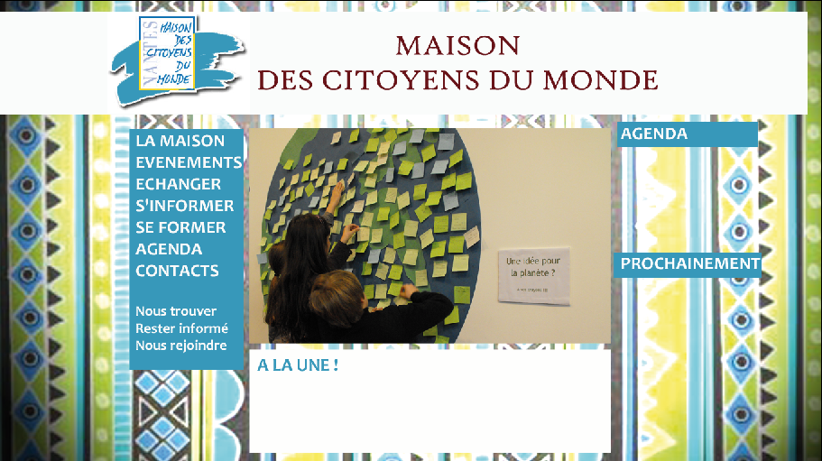

La LETTRE D’INFOS

OUTIL | LA LETTRE D’INFOS  LE BLOC NOTES
Descriptif | Document envoyé par e-mail, disponible sur le site internet, publié tous les 7 jours.
VISUEL (première approche) | 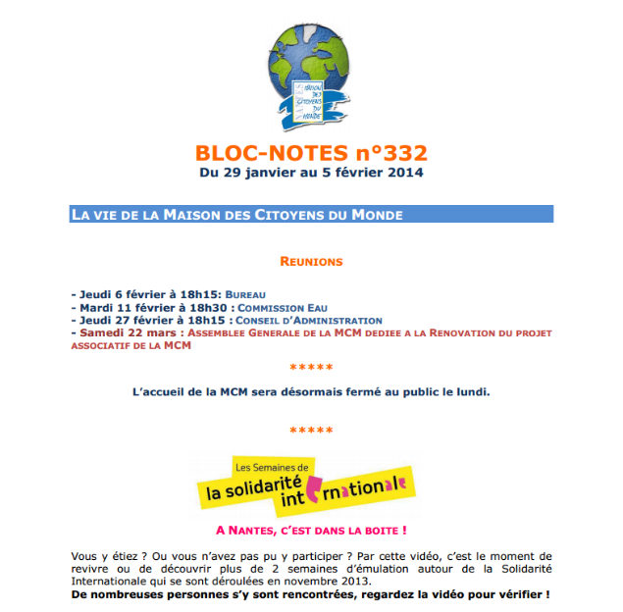
PUBLIC CIBLE | Les inscrits à la newsletter : personnes intéressées par la MCM, son réseau, la solidarité internationale  Difficultés :  inscrits = association + individus  inscrits = membres + non-membres  CHOISIR SON INTERLOCUTEUR : S'adresser à des individus/non-membres ?  ? : est-il possible de classer les inscrits selon individus ou associations ?
OBJECTIFS | Répondre aux attentes personnelles du lecteur > développer réflexions sur la SI, connaître les acteurs de la SI, être tenu au courant de la vie associative de la MCM, avoir des pistes pour développer ses projets/idées, être au courant des événements à venir, se former, aider trouver un emploi...  - Valoriser la MCM (vie / centre de ressources / réseau)  - Valoriser les membres du réseau MCM (actualités/ événements)  - Aller vers le citoyen > le pousser vers la rencontre, la réflexion, l'action > FORMATION CITOYENNE
MESSAGE SOUHAITE | La MCM est un réseau acteur et dynamique > « in » dans le mouvement !  C'est une association qui vous accompagne dans votre démarche de citoyen, d'association / vers la SI .  Point à développer ? C'est une association qui se questionne sur l'actualité et qui vous propose d’autres pistes de réflexion.
CONTENU | RUBRIQUAGE ACTUEL  - la vie de la MCM (réunion / accueil/ formation / en vente / divers)  - EVENEMENTS > pas uniquement ceux du réseau MCM  - FINANCEMENTS (pour asso, individus)  - FORMATIONS (dans domaine de la SI et ESS)  - FOCUS SUR (appel, ressources centre Ritimo MCM)  - ANNONCES (offre d'emploi, bénévolat, stage, atelier)
DONNEES 2013 | Nombre d'abonnés : Environ 1000 ?
POINTS NEGATIFS actuels | - la charge de travail occasionnée > fréquence élevée  - le format peu attractif (mise en page, couleurs)
POINTS POSITIFS actuels | - le contenu  - le nombre d'abonnés (croissant)
PROPOSITIONS | - Choisir une formulation : lettre d'infos / bloc-notes  - insérer un sommaire en page 1  - publication tous les 15 jours ? Points négatifs : Moins de news de dernière minute, moins de proximité avec l'actualité et offre emploi par exemple  Nouveau RUBRIQUAGE :  - Une autre [ACTU] > sujet d’actualité > lien centre de ressource > lien asso du collectif  - Et [LA MAISON] ? > information MCM  - Regarde c’est l’ [AGENDA SOLIDAIRE] ! > évènements  - Et ton [PROJET] ça avance ? > formation et aide  - Oh yes les [PETITES ANNONCES] ! > emploi, ateliers, bénévolat, etc  Nouvelle mise en page qui se rapproche d’un bloc notes :  Idée : Donner un espace bloc notes au lecteur, qu'il puisse imprimer > exemple : un espace agenda à compléter

Annexe 1 : la charte graphique du Logo

